特教知能宣導：學習障礙的教學與輔導

|  |
| --- |
| 一、什麼是學習障礙 |

**學習障礙**是一群學習異常現象的統稱，包括各種不同的類型。學習障礙並**不同於一般說的學習困難**，必須要符合以下原則：

學習障礙者一般智力在中等或中等以上。  
學習障礙者在聽、說、讀、寫、推理、運算的學習上，會出現一項或多項的顯著困難。  
這些**學習上的異常是因為神經中樞的異常而導致**，並不是由於智能障礙、感官缺陷、情緒困擾、環境文化等因素所造成的。

　　學習障礙者雖然智力正常，但可能會出現學習成就和潛在能力之間有很大的差距，或是**個體本身不同能力之間差異很大**（亦即一項或數項能力特別低落，但是其他能力又表現良好），而產生令人難解的矛盾現象。

　　雖然學習障礙者因為腦部功能的不同，使其在資訊的接收和處理上異於常人，而無法在一般傳統教學下充分學習，但是**透過有效的教學策略**，學習障礙者一樣**可以超越障礙，發揮潛在的能力**。

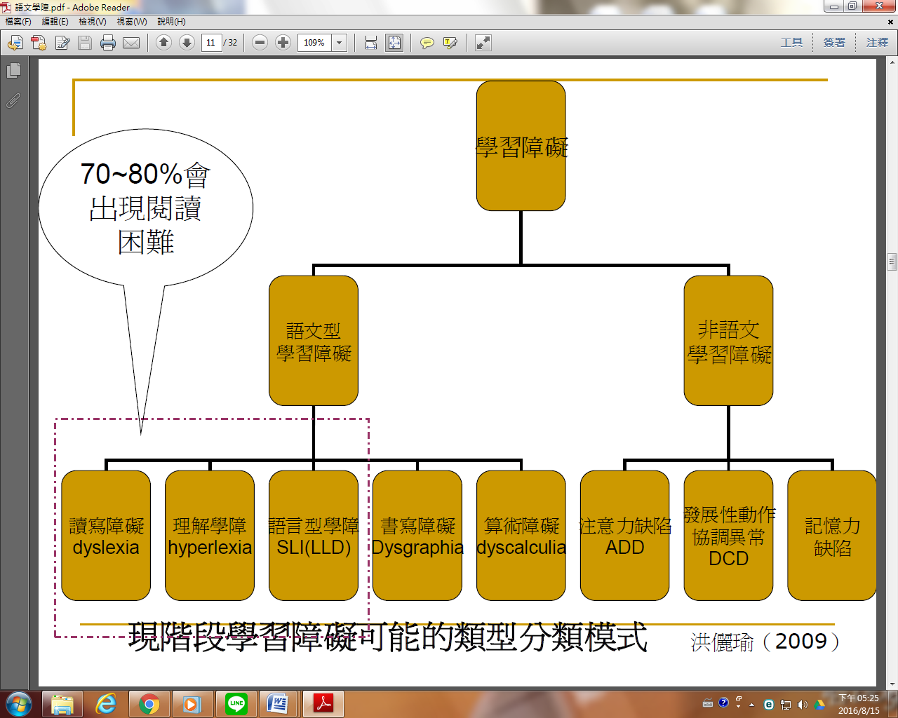

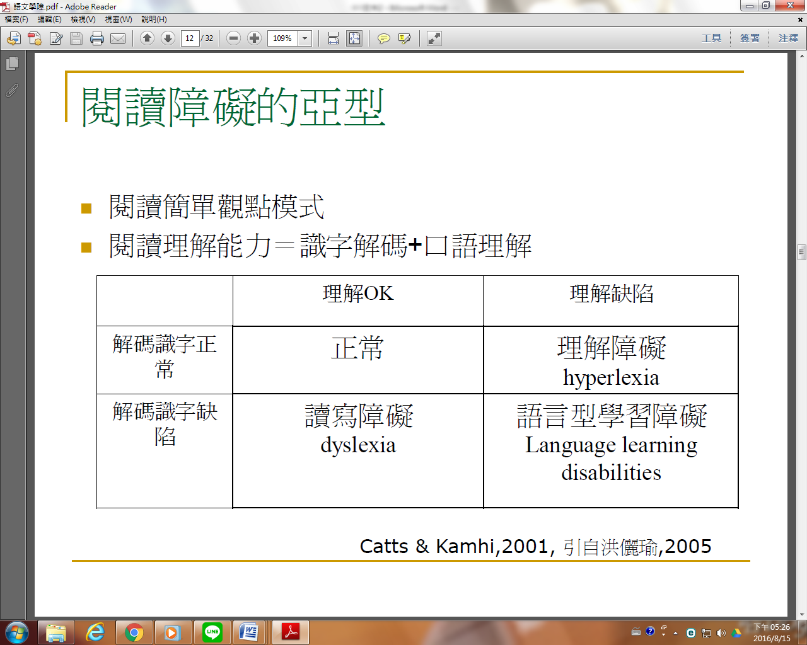

二、一般教學與輔導的原則：

（一）針對個別學生設計個別化教育方案。

（二）不以時間或速度為要求。

學障學生的一個特色是，在有障礙的科目或項目上，他或許可以作，但要費很長的時間去完成。這是我們要尊重的。

（三）利用科技減低學障者在機械性工作上的負擔。

對於學障生來說，例如閱讀障礙者通常寫字所花費的力氣和時間是一般學生的倍數。當他完成抄寫時，已經沒有腦力和體力，甚至時間上也不許可去想文章要呈現什麼內容及要如何表 現了。**為使他們有時間和精力從事較高層次的思考與工作，就要減輕機械性工作**。或是讓他們以電腦文書輸入代替手寫完成寫作、或是以計算機代替心算，都是讓學障生發揮潛能該做的事。

（四） 輔導學障者接受自己的障礙並發掘自己的長處。

（五） 學障學生要有機會學習負起應負責任。

*摘自：學習障礙學習輔導手冊 柯華葳編著 國立台南師範學院 印製*

**三、鄭生(語文理解困難)之學習影響及閱讀歷程：**

(一)學習影響：

* **語言(聽覺)理解**：有時無法了解對方真正要表達的訊息。文科上課時，若聽不懂意思時就死背，所以容易忘。
* **語言(口語/文字)表達**：較不流暢、屬片段式，需對方一再詢問澄清後才知其想要表達的前因後果或背景關係。但一般生活對話較無明顯差異。
* 語文學習明顯較弱，尤其英文。語文、閱讀理解較吃力，影響學習動力。

(二)閱讀歷程：

* 考試**題目或文章常需重讀第二次才會知其意**。社會科的題目字小又多行(2-3行)，常覺越看越搞混，而覺焦慮；讀題目時會劃線，感覺會比較清楚，但還是要重複看，才會知道意思，因此**做答速度變很慢，覺得很疲累，有時會因此寫不完題目**。
* **暗喻、雙關語難理解**。
* 當段落中上下行間有些詞太類似時，會以為是同一行而繼續讀，讀到後面覺的卡住、想很久想不透，再回頭看時才發現有部分沒讀到。
* 曾嘗試用尺輔助，然後一行行讀，但是有些字不知道是要跟前一字或後一字連一起？**當字合起來成為詞時，也不知道其意思是什麼**？
* 要**背誦的東西需花很多時間，然後又很快就忘了**。也不知道如何換句話寫。
* 覺得國字很難記；看到時雖然覺得有讀過，當下念出來時又覺得很不確定。相似字很煩，明明差不多卻完全不同音，覺得很怪。
* 曾經在國中自然科題目中出現『沒入水中』一詞，當下考慮『沒』字要念『ㄇㄟˊ』還是『ㄇㄛˋ』，考慮了很久，因為不同讀音解題方向完全不同，最後以最常用的『ㄇㄟˊ』音來解題，結果卻錯了！反觀其他同學根本不需考慮讀音，就能立即分辨並正確作答。
* 校內數學的應用題目，都是平時看過的類似題，理解沒問題；校外比賽的題目有時會覺得敘述不清楚，就會無法順利解出。

**目前學校因應學生閱讀歷程缺陷，國、英、社會科等，於段考時延長考試時間20分鐘，此與大考規定符合，不影響其升學權利。**

**因學生聽覺理解能力差，需其他感官上的線索協助其理解，請老師於上課時，多採用多元感官教學的方式，如，增加影片、圖片、重點圈註等，幫助學生理解課程。**